臺南市112學年度第1學期東光國小附設幼兒園 重要議題暨母語成果報告
活動議題: 生活教育
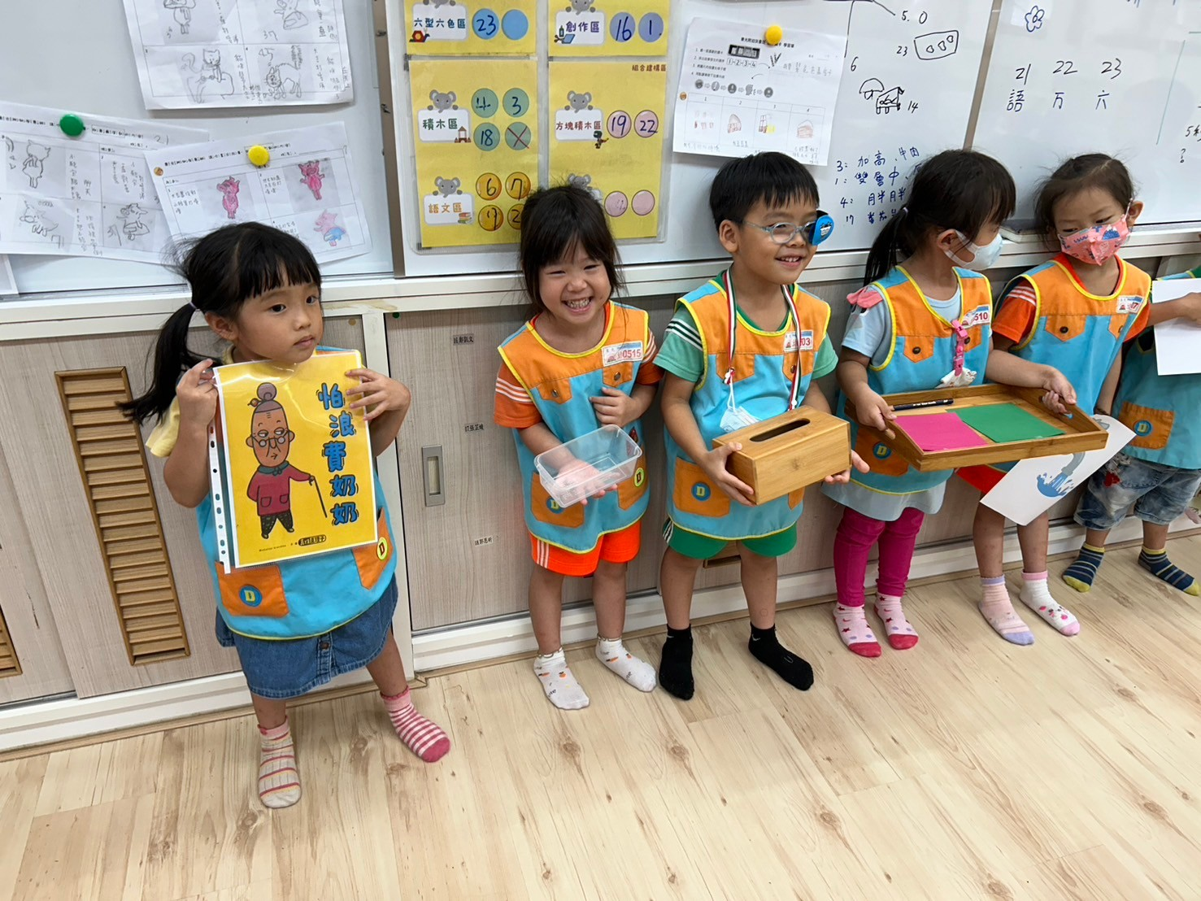 | 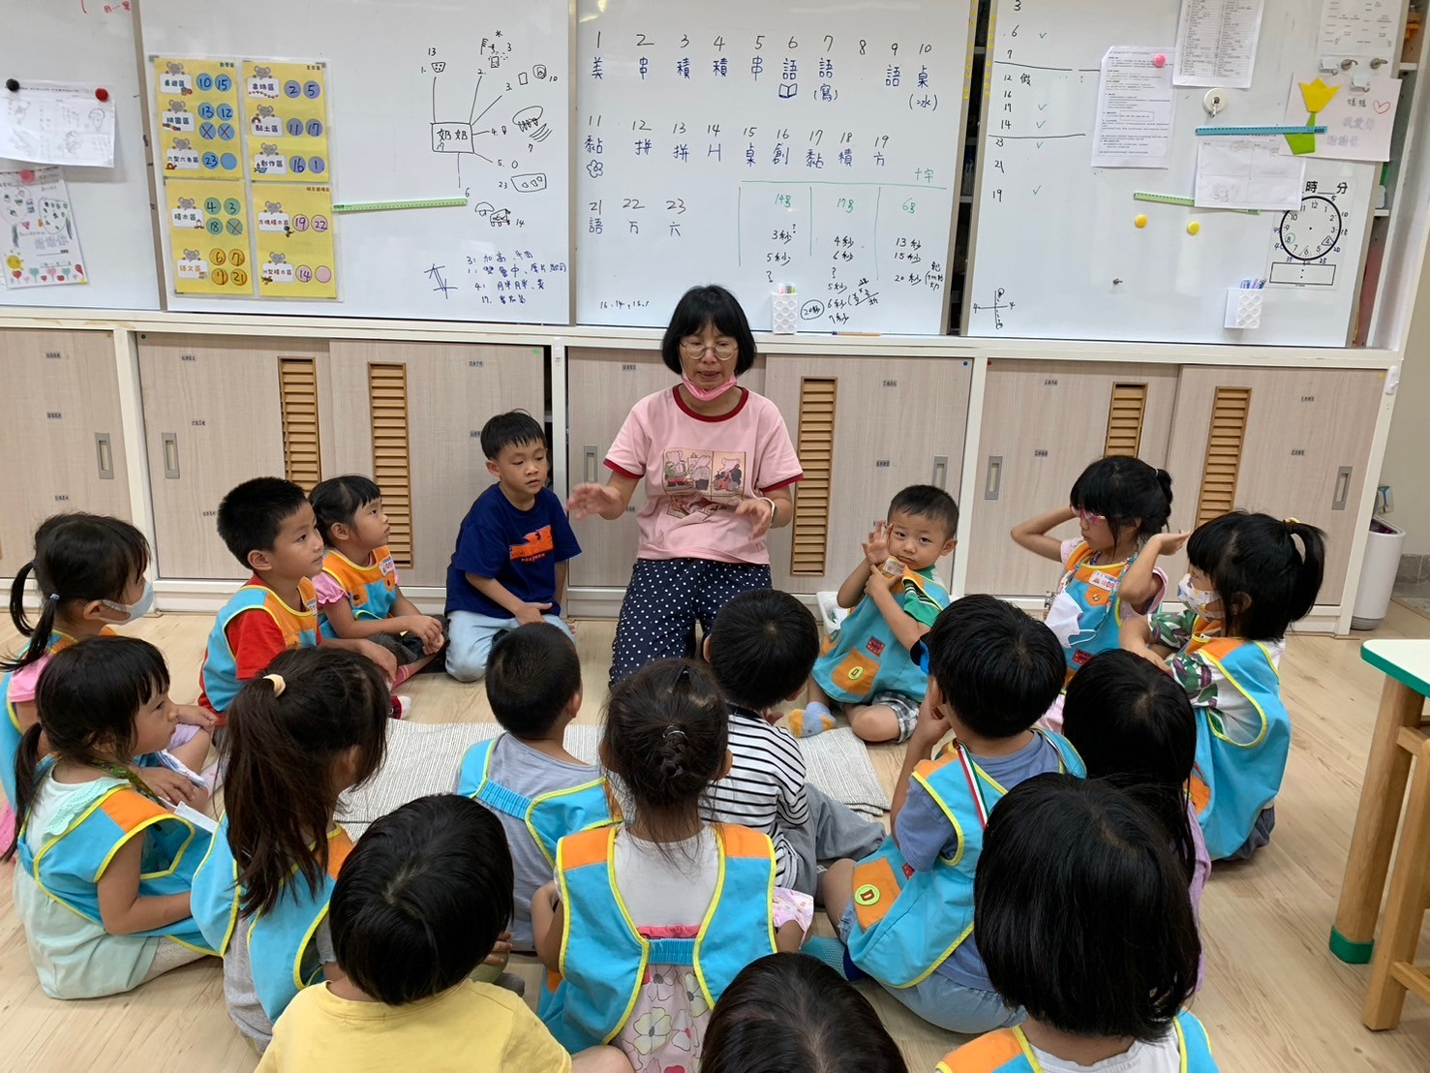
故事內容主角：師生一起討論演出內容與形式
灰象班的師生以戲劇的形式演出，將繪本-怕浪費的奶奶進行改編，小小劇場演出前老師與孩子一同討論開場白及故事角色，需要7位孩子當演員及一位老師飾演奶奶，旁白由師生擔任，而其他孩子進行樂器的打擊演奏，讓每位師生分工合作完成這次的演出。
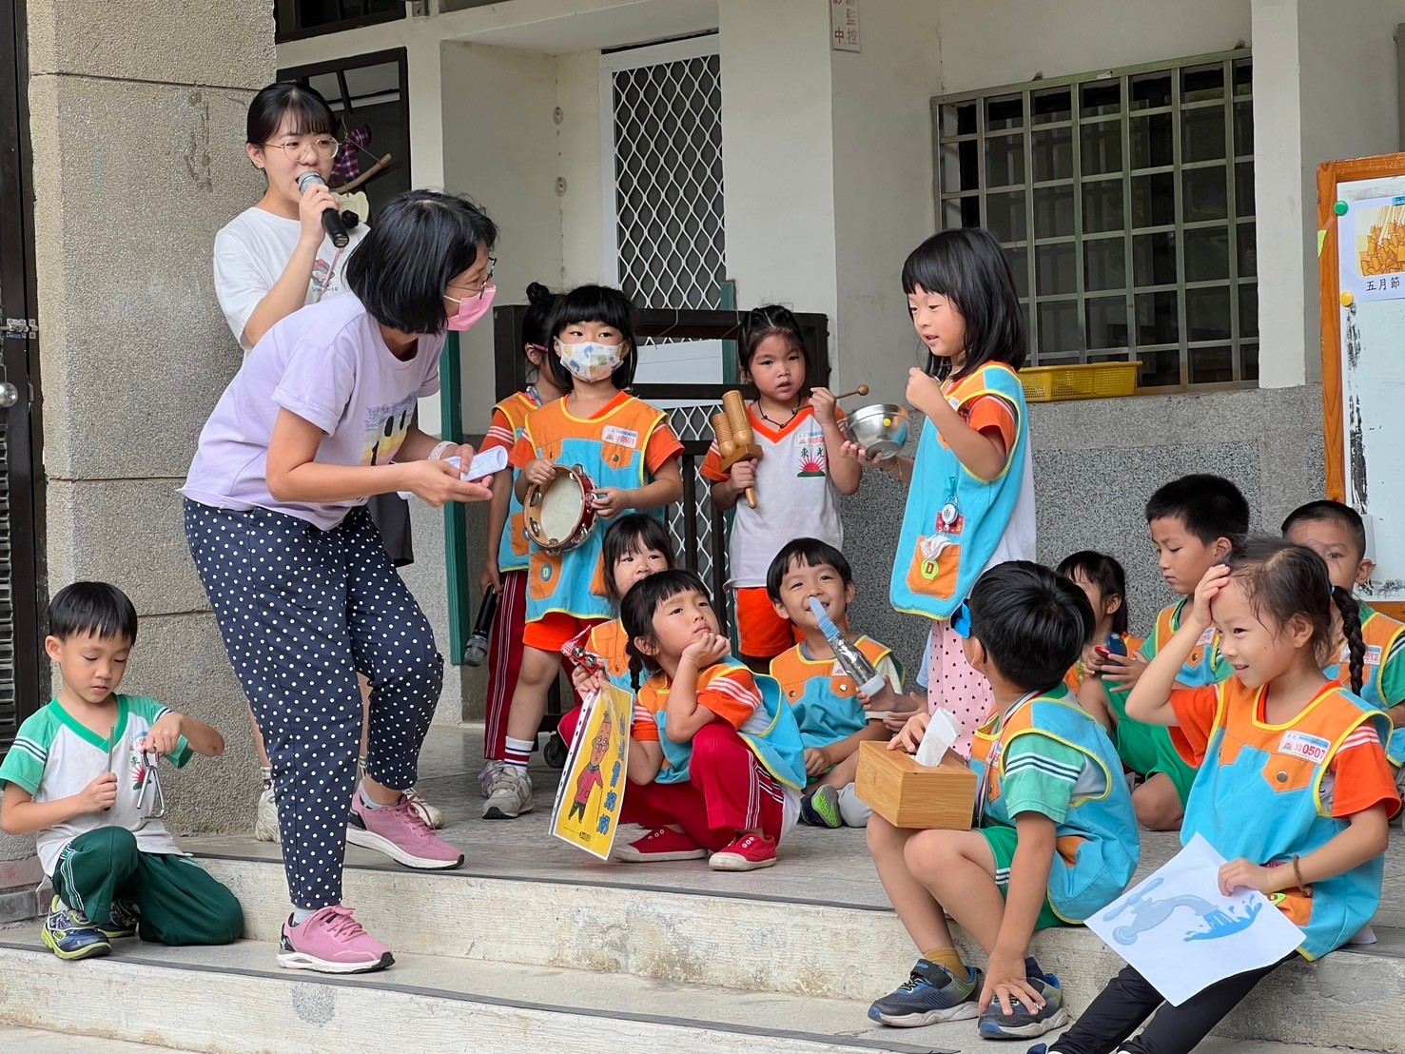 | 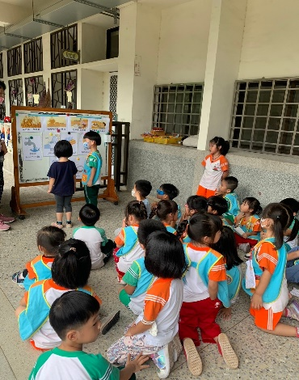
- 集會活動正式演出 | - 母語-劇情中母語互動學習
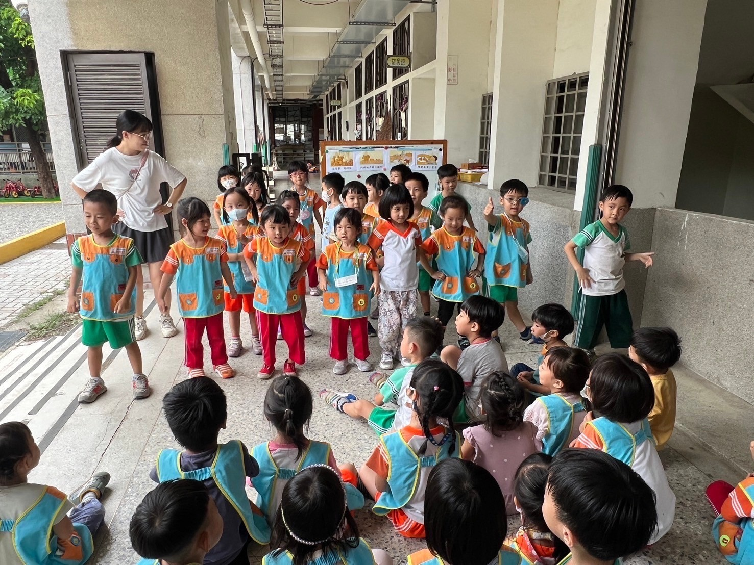 | 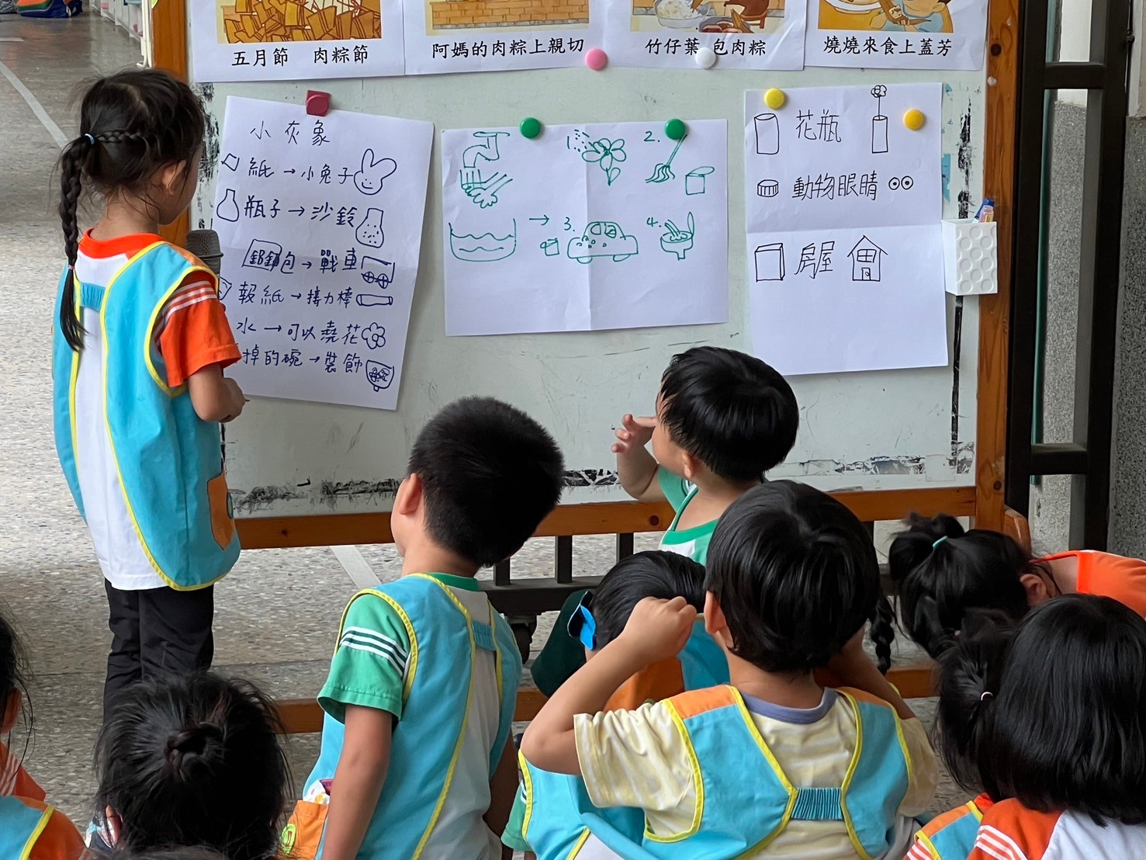
- 灰象帶領場台語歌~律動-五月節肉粽節 | - 生活教育分享-生活中的回收利用

